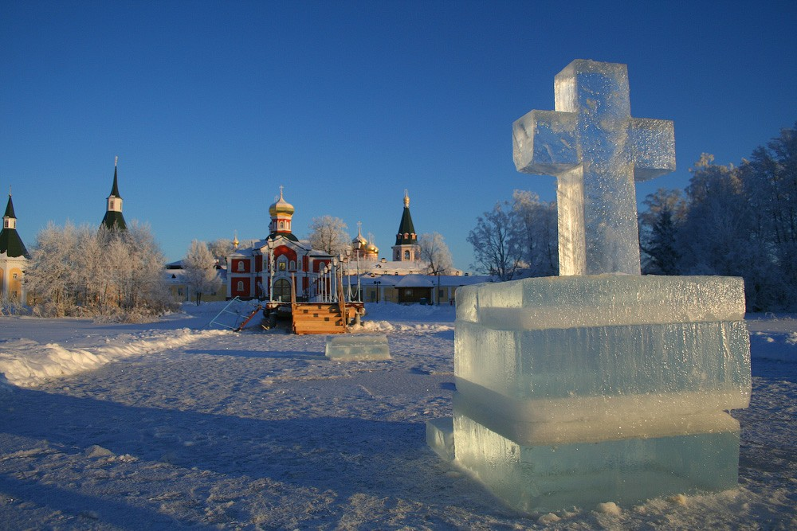Окунуться или нет в Крещенскую купель
- помнить о безопасности, прежде всего.

Один из важнейших праздников христианской церкви – Крещение Господня, или Святое Богоявление православные отмечают в ночь с 18 на 19 января - посвящен он крещению Иисуса Христа Иоанном Крестителем в реке Иордан. Накануне праздника вода освящается в храмах, в самый праздник – в реках или других местах, где берут воду.
Водосвятие – это память того, что Спаситель Своим Крещением освятил воду. Ежегодно в этот церковный праздник просим граждан трезво оценивать свои возможности, обратить внимание на свое здоровье.
Врачи рекомендуют воздержаться от купаний людям, имеющим заболевания сердца и сосудов, гипертонию, эпилепсию, воспаления почек и бронхолегочной системы, заболевания щитовидной и предстательной железы.
Здоровым людям, отважившимся в крещенскую ночь окунуться в прорубь, необходимо соблюдать определенные правила.
Окунаться следует в специально оборудованных прорубях у берега, под присмотром спасателей.
Чтобы праздник не омрачился несчастным случаем на воде, необходимо соблюдать правила: - выполнять все требования и рекомендации его организаторов по ходу проведения праздничных мероприятий.

Настоятельно рекомендуем желающим совершить погружение в ледяную воду, делать это в специально оборудованных местах.

(подготовлено курсами ГО МУ «Управление ГОЧС г.о. Кинешма»)

